Nom et groupe :

PFR ::balle de tennis de table programmable pour s’entrainer
seul(e)

Validé | Non validé

Document d’étape N° 3 : analyse des environnements du PFR
La rédaction de ce document consiste à retranscrire de manière formalisée l’application à votre PFR de concepts relatifs au thème désigné par le titre.

Consignes pour valider les compétences suivantes
Compétences à acquérir
Rechercher les tendances
Souligner les spécificités de l’environnement
Décrypter les influences

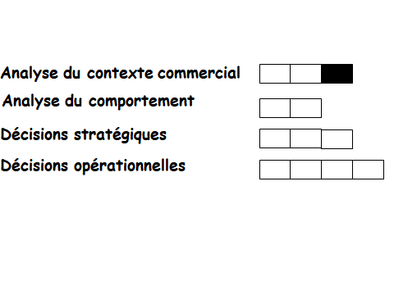

Analyse du macro environnement du lancement commercial du PFR : citer et décrypter deux tendances fortement en lien avec le marché générique

Analyse du micro environnement du lancement commercial du PFR : citer et décrypter le rôle de deux acteurs vraiment spécifiques à l’environnement du PFR et non encore étudiés dans les précédentes étapes (pas les clients, les concurrents etc.)
Avant de remettre ce document, vérifier que :
- Sa présentation est très soignée (pas d’élément manuscrit sauf autorisation),
- Les fautes d’orthographe et de syntaxe sont inexistantes
- Les tendances envisagées concernent vraiment le PFR
- Les acteurs sont vraiment spécifiques, cités de manière non générale, avec des exemples
- Les opportunités et menaces décryptées sont externes et non relatives à des points forts ou faibles du PFR
- Les sources sont titrées et datées.
En l’absence d’un de ces éléments le document ne sera pas lu.

Tendances | Description | Opportunité ou menace | Source
L’évolution du tennis de table et les motivations des pratiquants | Le nombre de pratiquants est stable mais  40% des néo-licenciés font  de la compétition  (85% en moyenne) ils auront donc moins envie de progresser | opportunité | http://tennis2table.com/wp-content/uploads/2019/12/LeTTetMoi_complet_2019.pdf
La tendance aux objets connectés | Le sport connecté en pleine forme : quatre Français sur dix utilisent des objets connectés dans le cadre de leurs activités physiques | opportunité | https://www.lexpress.fr/tendances/soin-homme/le-sport-connecte-en-pleine-forme_2095618.html Août 2019

Acteurs | Rôle | Opportunité ou menace | Source
Les enseignes multimarques | Cette grande enseigne leader de la distribution de produits dans le domaine du sport peut représenter une menace pour notre PFR si nous n’arrivons pas à être référencé chez Décathlon | menace | https://www.lsa-conso.fr/decathlon-en-passe-d-etre-le-leader-mondial-du-sport,309761 février 2019
Les joueurs nationaux | Peu figurent dans les meilleurs classements, il n’y a pas de « locomotive » | menace | "Il manque une locomotive au tennis de table français" https://www.digiping.fr/jacques-secretin-il-manque-une-locomotive-au-tennis-de-table-francais-23956.html  fev 2015

